

Los anuncios de Samsung en la feria CES que marcaron los últimos 15 años

A días de CES 2026, Samsung repasa los hitos que anticiparon la evolución de las pantallas, el hogar conectado y una nueva etapa donde la inteligencia artificial busca hacerse una compañera cotidiana.
La Consumer Electronics Show se realizará en Las Vegas, Estados Unidos, entre el 6 y 9 de enero del próximo año.

Santiago, 19 diciembre de 2025 – La Consumer Electronics Show 2026 (CES), la feria más grande de tecnología de consumo del mundo, vuelve a acercarse en el calendario y, con ella, la misma pregunta de todos los años: ¿qué viene ahora? Para entenderlo, Samsung mira su propio recorrido en la feria durante los últimos 15 años, una secuencia de anuncios que ayudó a definir el camino de la industria, desde nuevas formas de ver televisión hasta la ambición de llevar IA a experiencias diarias en todo su ecosistema.
CES como antesala del futuro
Lejos de ser solo un escenario de lanzamientos, CES se ha convertido en una vitrina donde se muestran ideas que luego se vuelven estándar en la industria.
La historia reciente lo refleja con claridad: el salto que conllevó la Inteligencia Artificial en la tecnología de consumo, la integración del televisor al hogar inteligente y la evolución hacia pantallas que no solo muestran contenido, sino que se adaptan a las personas y a sus rutinas.
“Samsung siempre se ha preocupado de exhibir tecnología relevante de forma global. Para nosotros no se trata de hacer lanzamientos sólo basados en novedad. Lo importante es que la innovación será útil para las personas, conectando a las familias y acompañando en lo cotidiano con soluciones que se sienten naturales”, señaló Bernardita Orellana, Gerente de Comunicaciones de Samsung Chile.
“Este foco posiciona la inteligencia Artificial no sólo como una función, sino como un verdadero compañero del hogar que simplifica las rutinas, reduce la carga diaria y mejora la calidad de vida. Esta es la visión de Samsung para todas sus categorías” agrega Bernardita Orellana.

De la pantalla como display a la pantalla como experiencia
En la última década, varios anuncios marcaron giros visibles. En 2014, Samsung impulsó televisores UHD curvos y propuestas que acercaban el control del hogar desde la pantalla.
En 2015, presentó SUHD y reforzó el rol de Tizen como parte del ecosistema conectado.
En 2016, la integración con SmartThings consolidó el televisor como un punto de control del Internet de las Cosas. (Hoy, el ecosistema de SmartThing en 2025 ya conecta a 33 millones de electrodomésticos y más de 4.500 productos de socios de otras marcas. Y en Las Vegas, Samsung Electronics sumará un nuevo portafolio de productos 2026 a este ecosistema).
El recorrido continuó con QLED en 2017 y alcanzó uno de sus momentos más icónicos en 2018 con The Wall, el televisor modular MICROLED de 146 pulgadas, que instaló la idea de una pantalla capaz de transformarse según el espacio y el estilo de vida.
Ese mismo año, Samsung también presentó un televisor QLED 8K con inteligencia artificial para escalar contenido a mayor resolución.
En la feria, también se pudo ver en sus dos últimas versiones (2024) como la tecnología MICROLED evolucionó hacia prototipos de televisores transparentes.

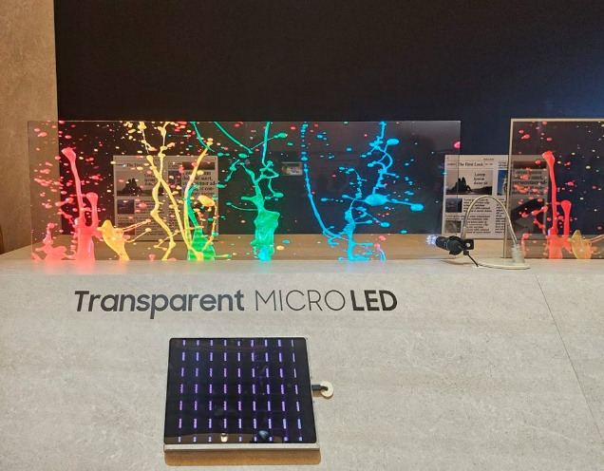

El hogar conectado también se ganó un lugar en la cocina
La visión de “pantallas en todas partes” tuvo un capítulo decisivo con Family Hub, el refrigerador con pantalla presentado por primera vez en CES 2016 y que hoy se comercializa en Chile. Más allá del formato y su pantalla incorporada, la apuesta fue convertir un electrodoméstico en un centro de organización familiar y un punto de conexión dentro del hogar, anticipando la forma en que hoy se piensa la vida conectada.

2021 y 2025: del salto en TV a ser pioneros en IA
En CES 2021, Samsung presentó Neo QLED con tecnología Quantum Mini LED y reforzó la llegada de MICRO LED al “home”, abriendo una nueva etapa en su portafolio premium de pantallas.
Más recientemente, CES 2025 consolidó el marco conceptual con “AI for All: Everyday, Everywhere”, una visión para expandir la inteligencia artificial a experiencias cotidianas conectadas entre dispositivos.
En paralelo, Samsung presentó Samsung Vision AI en The First Look 2025, reforzando la idea de pantallas como compañeras inteligentes, presentes en una gama amplia de tecnologías de TV.
“Hoy el propósito es claro: que la IA no se sienta como una promesa abstracta, sino como una ayuda real, integrada al día a día. Que la tecnología sea más útil, más cercana y más humana en la forma en que acompaña a las personas”, agregó Bernardita Orellana de Samsung Chile.

Rumbo a CES 2026
Con este recorrido, Samsung se prepara para una nueva edición de CES con un hilo conductor que se repite año tras año: innovaciones que parten como visión y terminan como hábitos.
Samsung Electronics realizará su evento global “The First Look” el próximo 4 de enero a las 7:00 p.m. (hora local de Las Vegas / 00:00 hrs del 5 de enero en Chile), En el hotel Wynn de Las Vegas, en un evento que se llevará a cabo dos días antes de la apertura de CES 2026.
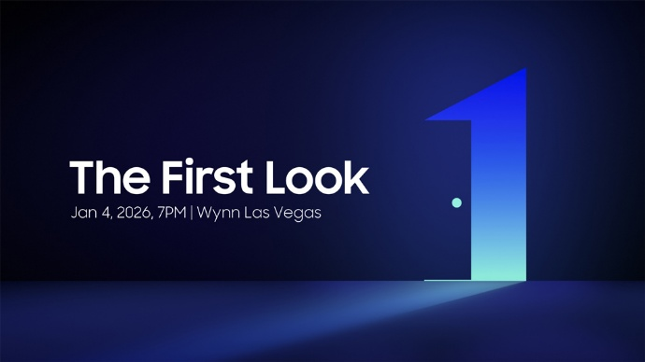
La compañía presentará su visión integrada para la división Device eXperience (DX) en 2026, así como nuevas experiencias para los consumidores impulsadas por inteligencia artificial, reforzando su liderazgo en innovación y en el desarrollo de tecnologías conectadas que facilitan la vida de las personas.

Además, contará con la participación de TM Roh, CEO y Head de la división Device eXperience (DX), quien será el orador principal.

Acerca de Samsung Electronics Co., Ltd.
Samsung inspira al mundo y da forma al futuro con ideas y tecnologías transformadoras. La empresa está redefiniendo los mundos de los televisores, de la señalización digital, de los smartphones, de los wearables, tabletas, electrodomésticos, así como de los sistemas de red, la memoria, el LSI de sistemas y la fundición. Samsung también está avanzando en tecnologías de imagen médica, soluciones de climatización y robótica, al tiempo que crea productos innovadores para automoción y audio a través de Harman. Con su ecosistema SmartThings, la colaboración abierta con sus socios y la integración de la inteligencia artificial en toda su cartera, Samsung ofrece una experiencia conectada inteligente y sin fisuras. Para conocer las últimas noticias, visita la sala de prensa de Samsung en news.samsung.com.

Contacto de prensa:
Ejecutivo de cuentas: Francisco Núñez | +56 9 72110131 | fnunez@urbangrupo.com
Ejecutiva de cuentas: Monse Valenzuela | +569 9770 2251 | mvalenzuela@urbangrupo.com
Coordinador de cuentas: Sebastián Martínez | +56 9 9343 9513 | smartinez@urbangrupo.com
Coordinador de cuentas: Jonathan Valenzuela | +56 9 6169 9893 | jvalenzuela@urbangrupo.com
Directora: María José Puhlmann | +56 9 4434 6814 | mpuhlmann@urbangrupo.com

